101 五年级
测试时间 60 分钟，满分 100 分。 姓名：____________ 分数：____________
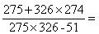

1. 化简：

- 计算： 91.5+88.8+90.2+270.4+89.6+186.7+91.8

- 小于 1000 的数中，个位是 8 的所有数的和记作 A，个位是 3 的所有数的和记作 B，求： A-B 的差是

____________？

- 已知 a*b=（ a+b） -（ a-b）， 9*2 的值是____________？

- 对任意的数 a， b，定义： f（ a） =2a+1，已知 f（ x+1） =21，则 x=____________。

6. 从 1,2,3,4,5,6 这六个数中选三个数，使它们的和能被 3 整除，则不同的选法共有____________ 种。

7. 有一根长为 180 厘米的绳子，从一端开始每隔 3 厘米作一记号，然后也从这端开始每隔 4 厘米作一记 号，最后将标有记号的地方剪短，则绳子一共被剪成 ___________段。

8. 有数组则第 100 个数组的四个数之和为___________。

9. 一个表面积为 100 平方厘米的长方体，沿其表面将其切成 27 个大小相同的小长方体，则这 27 个小 长方体的表面积的和为___________。

10. 如图，小正方形的边长为 6 厘米，则图中阴影的面积为 ___________平方厘米。

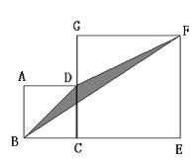

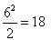

11. 一次数学竞赛共有 15 道题，每答对一道题得 10 分，答错一题倒扣 4 分，李华共得了 108 分，则他 答错了___________道题。

12. 将分数 的分子加上整数 a ，分母减去 2a，分数值变为 2 ，则 a=___________ 。
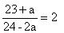

13. 一个小于 200 的数，它除以 11 余 8 ，除以 13 余 10，那么这个数是=_______________

4 7 1
14. 在 ₅ > ₍ ₎ > ₂ 中，（）里可以填写_______________ 个整数。

15. 三个连续自然数 a ＜b ＜c ，都小于 1001，已知 15︳a ，17︳b ，7 ︳c ，则 c=________________ 。

16. 某年的 10 月有五个星期六，4 个星期日，问这一年的十月一日是星期 ________________ 。

17. 如图，梯形 ABCD 的上底 AD 长为 1 厘米，下底 BC 长为 3 厘米，而三角形 ABO 的面积为 6 平方厘米， 而梯形 ABCD 的面积为________________ 平方厘米。
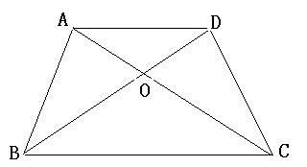

18. 图中三角形 ABC 的面积是 100 平方厘米，D 是 BC 的中点，AD 的长时 AE 长的 3 倍，EF 的长是 BF 长的

3 倍，那么三角形 AEF 的面积是______________ 平方厘米。
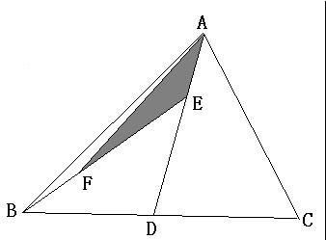

19. 有浓度为 2.5％的盐水 400 克，为了制成浓度为 5 ％的盐水，从中要蒸发掉______________ 克水。

20. 有 9 个数学竞赛的参赛名额 ，分配到 6 个班，每班至少 1 个名额，共有______________ 种不同的分配 方案。

16. 某年的 10 月有五个星期六，4 个星期日，问这一年的十月一日是星期________________ 。

17. 如图，梯形 ABCD 的上底 AD 长为 1 厘米，下底 BC 长为 3 厘米，而三角形 ABO 的面积为 6 平方厘米， 而梯形 ABCD 的面积为________________ 平方厘米。

18. 图中三角形 ABC 的面积是 100 平方厘米，D 是 BC 的中点，AD 的长时 AE 长的 3 倍，EF 的长是 BF 长的

3 倍，那么三角形 AEF 的面积是______________ 平方厘米。

19. 有浓度为 2.5％的盐水 400 克，为了制成浓度为 5 ％的盐水，从中要蒸发掉______________ 克水。

20. 有 9 个数学竞赛的参赛名额 ，分配到 6 个班，每班至少 1 个名额，共有______________ 种不同的分配 方案。

